дифракция на регулярной структуре

Возникновение системы главных и побочных максимумов
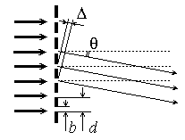
Одним из широко используемых оптических приборов является дифракционная решетка, т. е. устройство, осуществляющее периодическую модуляцию падающей световой волны по амплитуде или фазе. Рассмотрим простейшую одномерную решетку – регулярную структуру, состоящую из N параллельных щелей с шириной каждой щели b и расстоянием между соседними щелями (периодом решетки) d (рис. 67).
Рис. 67.
При нормальном падении монохроматического света на амплитудную дифракционную решетку оптическая разность хода и разность фаз для волн, испущенных соседними щелями, прямо пропорциональна периоду решетки d и синусу угла дифракции θ. Таким образом, результирующая амплитуда может быть определена как сумма комплексной геометрической прогрессии, в которой знаменателем является чисто фазовый множитель:
, (30)
где A₁ – амплитуда поля, прошедшего через одну щель. Суммируя, получаем:
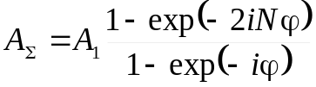. (31)
Учитывая, что интенсивность пропорциональна квадрату модуля амплитуды, а распределение интенсивности света, дифрагировавшего на одной щели, определяется выражением (27), находим:
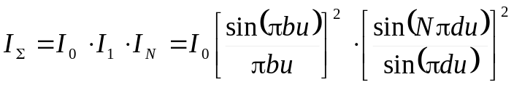, (32)
где I₀ – интенсивность падающего света, 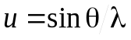 – пространственная частота.
Из (32) следует, что распределение интенсивности при дифракции на решетке описывается произведением двух функций: I₁ характеризует дифракцию на одной щели, а I_{N} – многолучевую интерференцию пучков, исходящих от всех щелей. В отличие от многолучевой интерференции в интерферометре Фабри-Перо, в данном случае все пучки имеют равную интенсивность.
Проанализируем поведение множителя I_{N}. Очевидно, что при выполнении условия
, (33)
числитель и знаменатель функции I_{N} обращаются в нуль. Известно, что 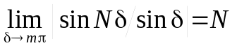, следовательно,
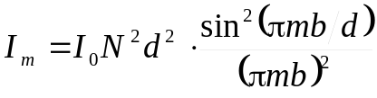. (34)
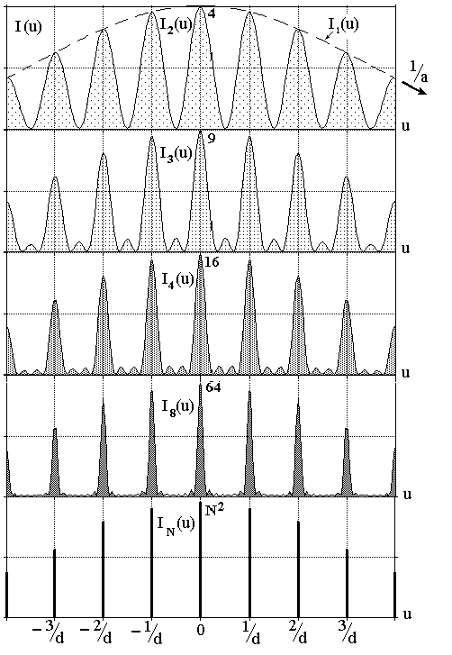
Таким образом, при выполнении условия (33), которое называется условием главных максимумов, интенсивность света, дифрагировавшего на системе из N щелей, возрастает в N² раз. Это результат многолучевой интерференции пучков, прошедших через регулярную структуру. Если бы щели располагались хаотически, то интерференционный член был бы равен нулю, и суммарная интенсивность была пропорциональна числу щелей. На рис 68 показаны распределения I_{N} для некоторых N. Решетка из N щелей создает в промежутках между главными максимумами (N-1) минимум освещенности и (N-2) побочных максимума. Относительная интенсивность дополнительных максимумов резко падает с ростом числа щелей, и в практически важных случаях их наличием можно пренебречь. Отметим, что при N = 2 распределение интенсивности соответствует двухлучевой интерференционной схеме Юнга, см. рис. …
Рис. 68.
Из формулы (34) следует, что интенсивность главных максимумов быстро убывает с ростом порядка, в среднем как 1/m². С другой стороны, эта интенсивность зависит от соотношения между периодом решетки d и шириной каждой щели b. Так при d/b = k, где k – целое число, главные максимумы порядка k, 2k и т. д. приходятся на минимумы дифракции от одной щели, и их интенсивность оказывается равна нулю. Например, при k = 2 (прозрачная и непрозрачная части равны друг другу), спектр решетки содержит только главные максимумы нулевого и нечетных порядков, четные порядки отсутствуют.

Спектральные свойства дифракционной решетки
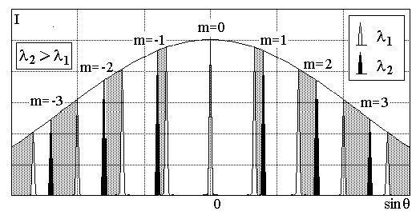
Практически значимыми являются спектральные свойства решеток: наряду с преломляющими призмами и уже рассмотренными интерференционными устройствами для спектральной селекции, дифракционные решетки обладают диспергирующими свойствами, разводя лучи, соответствующие различным длинам волн, в различных направлениях. Этому способствует угловая зависимость главных максимумов: чем больше длина волны излучения, тем больше угол дифракции, соответствующий данному порядку m (рис. 69).
Рис. 69.
Спектральные свойства решетки характеризуются следующими параметрами:
- Угловая дисперсия D дифракционной решетки определяется как отношение приращения угла дифракции к приращению длины волны. Находится дифференцированием условия главных максимумов; прямо пропорциональна порядку спектра m и обратно пропорциональна периоду d: 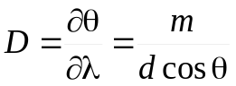. Увеличение дисперсии за счет уменьшения d имеет свои границы. Действительно, для каждой решетки существует максимальное значение дифракционного порядка (при sinθ = 1 целочисленное m не может быть больше m_{max}=d/λ ); при d<λ остается только нулевой максимум, дисперсия в котором отсутствует.
- Разрешающая способность, т. е. отношение длины волны к минимально разрешимому спектральному интервалу 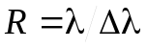, обусловлена угловой шириной главного максимума и определяет возможность раздельного наблюдения двух близких спектральных линий; возрастает с ростом m и полного числа штрихов N. Условием разрешения близких спектральных линий по Рэлею является совпадение главного максимума для длины волны λ и первого нуля интенсивности для длины волны λ + Δλ:
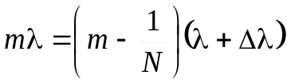, откуда 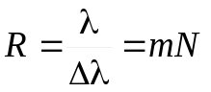.
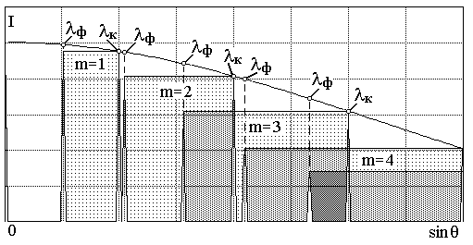
- Дисперсионная область G определяет для каждого порядка спектральный диапазон, свободный от перекрытия спектров; резко сужается с ростом дифракционного порядка m: 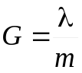. На рис. 70 показано перекрытие спектров различных порядков при освещении решетки белым светом (вся видимая область). Таким образом, повышение разрешающей способности решетки путем ее использования в высоких порядках, сопровождается резким сужением свободного от перекрытия спектрального диапазона. Именно поэтому, как правило, предпочитают работать в низких порядках, но увеличивают линейный размер решетки, добиваясь максимального числа штрихов N. Например, решетка с 600 штр/мм и рабочей областью 10 см, имеет период d = 1,7 мкм, общее число штрихов N = 60000 и максимальный порядок в видимом спектре m_{max} = 2. Такая решетка может разделить спектральные линии, отстоящие на Δλ = 0,004 нм.
Рис. 70.

Фазовые решетки. Решетки со сложной структурой
Описанная выше простая амплитудная дифракционная решетка имеет спектральные характеристики, крайне невыгодные для практических применений. Действительно, свет разбрасывается по многим порядкам, причем основная доля энергии приходится на ахроматический нулевой порядок, а в максимумы высоких порядков, обладающие высокими дисперсией и разрешающей силой, попадает очень мало света.
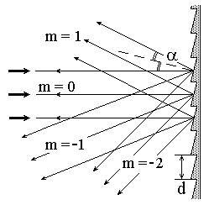
Улучшить спектральные свойства можно с помощью т. н. фазовых решеток, штрихи которых имеют определенный профиль (рис. 71). Прозрачная или отражательная решетка с профилированным штрихом практически не влияет на амплитуду световой волны, а вносит периодические изменения в ее фазу. В случае отражательной решетки с пилообразным профилем, показанной на рисунке, максимальная интенсивность дифрагированного света наблюдается в направлении зеркального отражения от плоскости штриха (m = 1). Когда ширина рабочей грани занимает почти целый период (b ≈ d) и 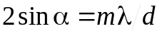, решетка дает только один главный максимум порядка m. Угол α при этом называется углом блеска.
Рис. 71.
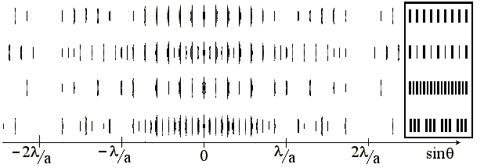
Свойства дифракционных решеток находятся в полном соответствии с представлениями о фраунгоферовской дифракционной картине как фурье-образе исходного объекта. Действительно, в данном случае перед нами периодически модулированный экран, либо по амплитуде, либо по фазе. Как известно, спектр периодического сигнала, в отличие от импульсного, не является непрерывным: он становится дискретным, причем расстояние между гармониками в частотной области обратно пропорционально периоду самого сигнала.
Рис. 72.
Формируемые решеткой главные максимумы и есть те самые дискретные пространственные частоты, к которым стягивается энергия световой волны, если на ее пути оказывается любая периодическая структура. По законам фурье-оптики огибающая этих максимумов определяется спектром структурного элемента.
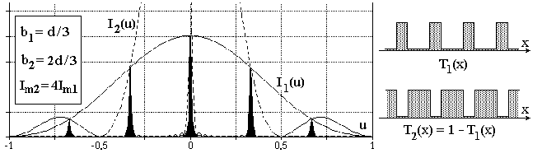
Управляя функцией пропускания дифракционной решетки, можно трансформировать ее пространственный спектр заданным образом: на рис. 72 представлены результаты компьютерного моделирования дифракции на фурье-решетках со сложным базисом (штрихи переменной ширины и периодичности, пропадающие штрихи и т. п.).
Рис. 73.
В полном соответствии с принципом Бабине оказываются и дифракционные картины на дополнительных решетках: при равенстве интенсивностей и углов для всех ненулевых порядков, огибающие у них совершенно разные (рис. 73).

Дифракция на двумерных структурах
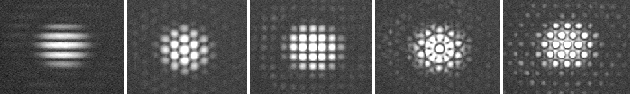
Если экран, на котором происходит дифракция, содержит несколько одинаковых элементов (структурных единиц), то результат дифракции зависит от формы каждого элемента, их общего количества и взаимного расположения. В качестве примера на фотографиях рис. 74 приведены дифракционные распределения для случаев одинаковых круглых отверстий. Число отверстий N увеличивается слева направо от 2 до 6, а расположены они, начиная с N = 3, в вершинах правильных N-угольников. При N = 2 перед нами классические интерференционные полосы Юнга от двух отверстий, разнесенных по вертикали.
Рис. 74.
При большом количестве структурных единиц можно выделить два предельных случая: полная хаотичность их расположения на экране (рандомизированная структура) и полная их упорядоченность (периодическая структура). В первом случае фазы волн от отдельных элементов нескоррелированы, их распределения накладываются друг на друга аддитивно, и в результате мы имеем усиленную в N раз дифракционную картину от одной структурной единицы.
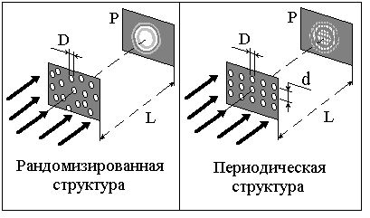
Поскольку координата на первом экране в случае дифракции Фраунгофера определяет только фазу волны, пришедшей в точку наблюдения, то для любого расположения элементов справедлива интуитивно понятная теорема растра: огибающая всей дифракционной картины определяется формой структурной единицы растра, а перераспределение энергии внутри этой огибающей диктуется взаимным расположением его элементов. Любая периодичность в таком расположении должна приводить к появлению системы главных максимумов (рис. 75).
Рис. 75.
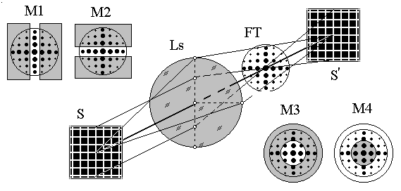
Случай двумерной дифракционной решетки принципиально ничем не отличается от одномерного аналога: в двух ортогональных плоскостях образуются системы главных дифракционных максимумов, угловые положения которых определяются соответствующими периодами по осям X и Y. Кроме расположенного вдоль осей наиболее яркого креста, по плоскости наблюдаются максимумы меньшей интенсивности, отвечающие перекрестным произведениям фурье-образов обеих решеток. При этом картины дифракции от позитивной и негативной решетки абсолютно одинаковы везде, за исключением центрального максимума нулевого порядка
Рис. 76.
В истории оптики известен очень красивый и наглядный опыт, связанный с дифракцией когерентного излучения на двумерных решетках (т. н. эксперимент Аббе-Портера, рис. 76). По сути, он является примером уже упоминавшейся пространственной фильтрации и имеет самое прямое отношение к современной фурье-оптике и оптическим методам обработки информации.
Если использовать двумерную решетку в качестве предмета S для построения изображения с помощью оптической системы Ls, то в плоскости ее фурье-образа FT (в задней фокальной плоскости линзы) будет наблюдаться описанная выше дифракционная картина, а в сопряженной плоскости – результат обратного пространственного преобразования Фурье, т. е. изображение исходной решетки S'. Разместив в фурье-плоскости маску М1 в виде вертикальной щели, мы будем наблюдать исчезновение вертикальных штрихов и сохранение системы горизонтальных линий. Обратный результат получается, если использовать горизонтальную щель (маска М2). Попробуйте самостоятельно предсказать результат размещения в задней фокальной плоскости линзы масок М3 и М4 (круглое прозрачное отверстие и круглый непрозрачный диск).

Трехмерная решетка. Дифракция рентгеновских лучей
Найдем условия образования дифракционных максимумов от трехмерной периодической структуры с периодами d₁, d₂, d₃ по осям X, Y, Z Пусть на нее падает пучок параллельных лучей, образующий с осями X, Y, Z углы α₀, β₀, γ₀, а дифрагировавшей пучок распространяется в направлении, заданном углами α, β, γ. Тогда условия возникновения главных максимумов для каждой из осей координат (условия Лауэ) имеют вид:
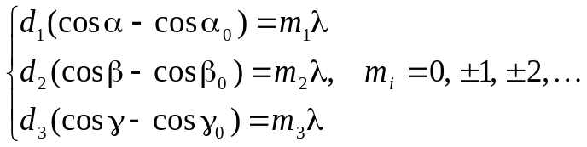 (35)
Углы α, β, γ не являются независимыми, поскольку для них выполняется соотношение 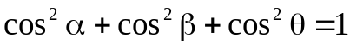. Таким образом, при заданных α₀, β₀, γ₀ и λ, углы, определяющие направления максимумов, находятся из решения системы четырех уравнений. Если число уравнений превышает число неизвестных, система уравнений оказывается разрешимой только при выполнении определенных условий, например, накладываемых на длину волны λ. Так если исходная волна распространялась вдоль оси Z (cos α₀ = cos β₀ = 0, cos γ₀ = 1), должно выполняться равенство
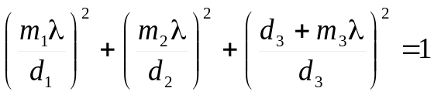. (36)
Таким образом, дифракционная картина в случае трехмерных решеток принципиально отличается от картин, получаемых от одно- и двумерных решеток. При освещении плоской монохроматической волной трехмерная решетка вообще не имеет дифракционных максимумов кроме нулевого порядка (если только не выполнено равенство (36)). При освещении немонохроматическим светом образуется система главных максимумов, каждому из которых соответствует определенная длина волны.
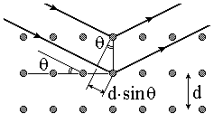
Реальными структурами с трехмерной периодичностью являются кристаллы. Периоды кристаллических решеток (единицы ангстрем) не позволяют наблюдать дифракцию в оптическом диапазоне, однако рентгеновские лучи, длина волны которых имеет те же масштабы, как нельзя лучше подходят для исследования внутренней атомарной структуры веществ. Если представить кристалл в виде набора атомных слоев (рис. 77), то интерференционное усиление волн, отразившихся от разных слоев, будет происходить при выполнении условия Вульфа-Брэггов:
Рис. 77.
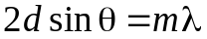. (37)
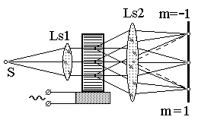
Угол θ, который составляют падающие лучи с атомарной плоскостью, и который определяет разность хода между волнами, рассеянными соседними плоскостями, называют углом скольжения. Общая картина дифракции достаточно сложна, что объясняется практически неограниченным числом различно ориентированных семейств атомарных плоскостей.
Рис. 78.
Особый случай составляет дифракция на периодической структуре, в которой пространственная модуляция амплитуды или фазы является гармонической. Это возможно как в системах с периодически меняющейся прозрачностью (степенью почернения), так и в случаях синусоидального изменения толщины или показателя преломления. Поскольку в объекте присутствует только одна пространственная частота, то падающий свет разбивается всего на три пучка: один центральный нулевого порядка (свет, прошедший без дифракции) и два дифракционных максимума первого порядка. Характерным примером такого поведения световой волны является дифракция на ультразвуке (рис. 78).

Дифракционные принципы голографирования
Принципы регистрации трехмерных объемных изображений были сформулированы еще в 1948 году Д. Габором; однако, вплоть до изобретения в 60-х годах лазерных источников, обладающих требуемой когерентностью, принципы голографии не были реализованы на практике.
Основой трехмерного видения является регистрация на светочувствительной пластине не только амплитуды световой волны, рассеянной объектом, но и ее фазы. Информация о пространственном распределении фазы волны теряется при обычном фотографировании, так как степень почернения фотоэмульсии зависит не от амплитуды, а от интенсивности света в данной точке.
Для запоминания “фазового портрета” было предложено освещать фотопластину наряду с объектным излучением Σ, дополнительно интенсивным когерентным фоном Σ_{R}, заставляя обе волны интерферировать в плоскости регистрации (рис. 79) .
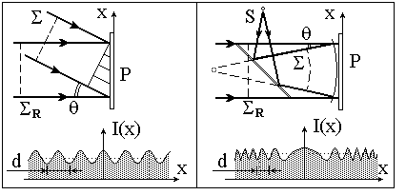
На первом рисунке представлен простейший случай записи голограммы плоской волны. Она представляет собой систему эквидистантных интерференционных полос, так как угол между пучками θ во всех точках голограммы одинаков. Пространственный период полос d определяется углом θ, и длиной волны излучения λ: 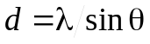.
Рис. 79.
На втором рисунке приведен пример записи “фазового портрета” сферической волны (голограмма точечного источника). В этом случае по мере удаления от оптической оси период концентрических полос, аналогичных кольцам Ньютона, убывает, поскольку угол θ между интерферирующими волнами растет.
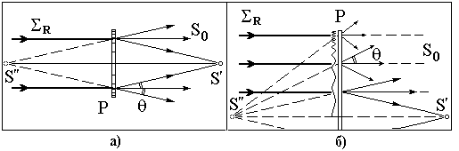
Схема наблюдения или, как говорят, восстановления голограммы поясняется на рис. 80. В данном случае восстанавливается голограмма точки S. Видно, что за счет дифракции на синусоидальной решетке, образуемой интерференционными полосами, возникают три волны. Одна из них соответствует главному максимуму нулевого порядка m = 0 и распространяется в направлении падающей волны. Какой-либо полезной информации эта волна не несет. Направление волны с m = 1 определяется условием 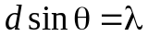, таким образом, ее направление и все остальные характеристики такие же, как у предметной волны Σ при записи голограммы. Эта волна формирует мнимое изображение исходного предмета (S'' на рис. 53). Третья волна с m = -1 отличается знаком пространственной частоты и создает действительное изображение предмета (S' на рис. 80).
Рис. 80.
Поскольку пучок нулевого порядка и волна, формирующая действительное изображение, зачастую мешают восприятию трехмерного мнимого изображения, было предложено (Лейтс и Упатниекс, 1962 г.) когерентный фон в виде плоской опорной волны при записи направлять наклонно к оси объектной волны. Тогда при восстановлении голограммы ненужное излучение быстро покидает область наблюдения объекта (рис. 80 б).
Указанный прием повышает требования к качеству используемых фотоматериалов, в частности, к их разрешающей способности: с увеличением угла θ уменьшается период интерференционных полос d, а максимальный размер зерна фотоэмульсии должен быть существенно меньше d.
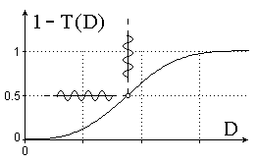
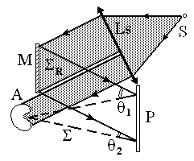
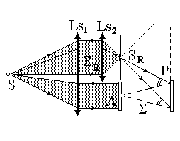
Еще одна особенность записи качественных голограмм – требование увеличенной интенсивности опорной волны по сравнению с объектной. Дело в том, что кривая почернения фотоматериалов (зависимость оптической плотности от экспозиционной дозы D) во-первых, нелинейна (рис. 81), и, во-вторых, даже на линейном участке зависит от интенсивности света, а при восстановлении необходима информация об амплитуде светового поля. Поэтому, в отличие от высококонтрастных полос при двухлучевой интерференции, получаемых при равенстве амплитуд, синусоидальной пространственной модуляции соответствуют полосы малой видности.
Рис. 81.
Рис. 82.
Рис. 83.
При использовании в качестве когерентного фона плоской волны, как правило, различные части голограммы записываются в условиях заметно отличающихся углов θ. По такой схеме создаются голограммы Френеля (рис. 82), которые предъявляют повышенные требования к разрешающей способности фотоэмульсии.
Другая возможность – использовать в качестве опорной сферическую волну от точечного источника S_{R}, реализуется при записи голограмм Фурье (рис. 83). Размещая объект и опорный источник на одном расстоянии от фотопластины, можно добиться сравнительно больших пространственных периодов полос.
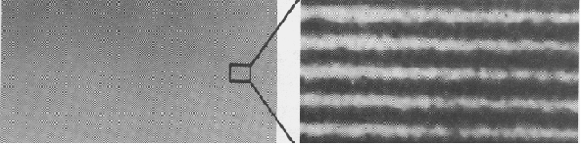
При изучении голограммы под микроскопом (рис. 84) хорошо видны системы интерференционных полос, образующихся при наложении двух когерентных волн: опорной и объектной.
Рис. 84.
В отличие от обычной фотографии, где информация о какой-либо точке объекта фиксируется в одной определенной точке, свет, рассеянный каждой точкой предмета, падает на всю поверхность фотопластинки. Поэтому каждый участок голограммы содержит в закодированном виде информацию сразу о всех точках предмета, и восстановить предметную волну можно с помощью небольшого участка голограммы. По мере уменьшения размеров голограммы лишь ухудшается разрешающая способность и сужается поле зрения. Отметим, что при записи голограммы в монохроматическом свете, увеличивая или уменьшая λ при восстановлении, можно изменять масштаб изображения.
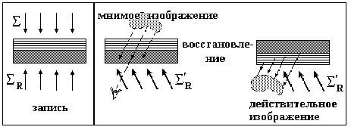
Задача регистрации трехмерного цветного изображения с возможностью восстановления голограммы в белом свете была решена академиком Ю. Денисюком с использованием т. н. толстых голограмм, записываемых во встречных пучках при последовательном экспонировании одной пластины в трех основных цветах (рис. 85). Именно по методу Денисюка в настоящее время создаются все художественные голограммы высокого качества.
Рис. 85.
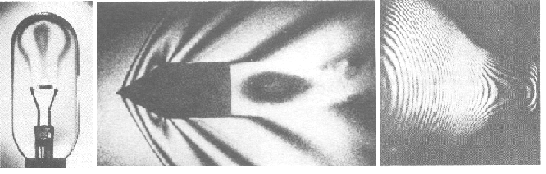
Из многочисленных практических применений голографии отметим прежде всего голографическую интерферометрию, позволяющую наблюдать интерференцию волн, зарегистрированных в разные моменты времени. Используя один и тот же опорный пучок, на одной фотографии можно дважды последовательно зафиксировать рассеянные предметом волны. Если между экспозициями какие-то части предмета сместились или деформировались, то при восстановлении две одновременно возникающие предметные волны будут иметь определенную разность хода, и изображение предмета будет покрыто системой интерференционных полос, аналогичных обычным полосам равной толщины. По расположению этих полос можно судить об изменениях объекта между экспозициями. При этом изучаемый объект может иметь сложный рельеф и шероховатую поверхность, так как эти факторы одинаково влияют на обе восстанавливаемые предметные волны. На рис. 86 показано, как голографическая интерферометрия позволяет зафиксировать воздушные потоки над раскаленной нитью лампы, упругие воздушные волны от летящей пули или данные бесконтактного контроля стеклянной колбы электронно-лучевой трубки.
Рис. 86.
Трехмерные динамические голограммы уже сейчас используются для реализации 3D-дисплеев, например, для авиационных диспетчеров. Другое перспективное применение голограмм – создание компьютерных запоминающих устройств. Голографическая память сулит прорыв в области оптических информационных систем, как по плотности записи, так и по надежности, поскольку информационные единицы не привязаны к конкретным точкам (пикселям) матрицы, точно так же, как информация о данной точке объекта записана на все голограмме, а не на отдельном участке.

